Comunicado de Imprensa
Cascais, 18 de fevereiro de 2021

Centro de reparações de smartphones iServices chegou ao CascaiShopping

O centro líder em serviços de reparações de smartphones Smartphones, Tablets e MacBooks em Portugal, iServices, abriu uma nova loja no CascaiShopping.

Localizado no piso 0, este novo espaço coloca à disposição dos visitantes do Centro não só a possibilidade de arranjar o seu smartphone com rapidez, como também uma enorme diversidade de acessórios, como películas de vidro, capas de proteção, cabos ou carregadores e gadgets, como drones da DJI, colunas de som e wheelboards.

Aberta de segunda a sexta-feira, das 10h às 20h, e aos fins de semana, das 10h às 13h, a loja iServices do CascaiShopping conta com técnicos especializados e qualificados para reparar iPhone, Samsung, Huawei (ou outras marcas) em apenas 20 minutos. A reparação de dispositivos multimarca é realizada na hora independentemente do local de compra do equipamento. Todos os serviços de reparação têm diagnóstico gratuito e garantia igual ou superior a 2 anos.

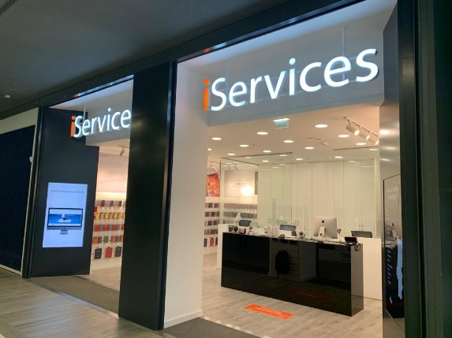
Baterias viciadas, vidros partidos, botões sem funcionar, danos provocados por água, problemas nas câmaras traseiras ou frontais, colunas e saídas de áudio sem som e até antenas estragadas, para qualquer problema que as suas tecnologias possam ter os colaboradores iServices arranjam a solução adequada.

A chegada da iServices ao CascaiShopping é mais uma aposta do centro para reforçar a sua oferta na vertente tecnológica, bem como para disponibilizar aos seus visitantes os serviços de maior qualidade e eficácia nesta área.

Sobre o CascaiShopping
Privilegiadamente localizado na zona de Cascais, numa área de influência de um dos concelhos mais ricos de Portugal, o CascaiShopping dispõe de um público-alvo de cerca de 813.000 habitantes numa zona turística de excelência. Na área total de mais de 73 mil m2 distribuem-se 199 lojas, repletas das mais recentes novidades do mundo da moda e do glamour, para além de sete salas de cinema e uma sala IMAX e 40 restaurantes. O CascaiShopping dispõe de 3.521 lugares de estacionamento gratuitos.
A par da experiência única de compras e de lazer que oferece aos seus clientes, o CascaiShopping assume a responsabilidade de dar um contributo positivo para um mundo mais sustentável, trabalhando ativamente para um desempenho excecional nas áreas ambiental e social. Todas as iniciativas e novidades sobre o Centro podem ser consultadas no site www.cascaishopping.pt, no Facebook www.facebook.com/cascaishopping e no Instagram centro.cascaishopping.

Para mais informações por favor contactar:
Lift Consulting – Helena Rocha
M: +351 917 176 862
helena.rocha@lift.com.pt

Raquel Campos
Tel. +351 918 654 931
raquel.campos@lift.com.pt

